Stanovení citovanosti a metrik autorů ve WoS
(vytvořeno 14. 6. 2018)

Dva způsoby:
- Autor má ResearcherID a současně má práce přiřazené pod identifikátor aktualizované
(aktualizací se myslí, že pod své ResearcherID má připojeny všechny publikace ve WoS)
- ukazatel pro prohledávání zvolí „Author Identifiers“
- do vyhledávacího pole vepíše své ResearcherID
- zvolí „Search“
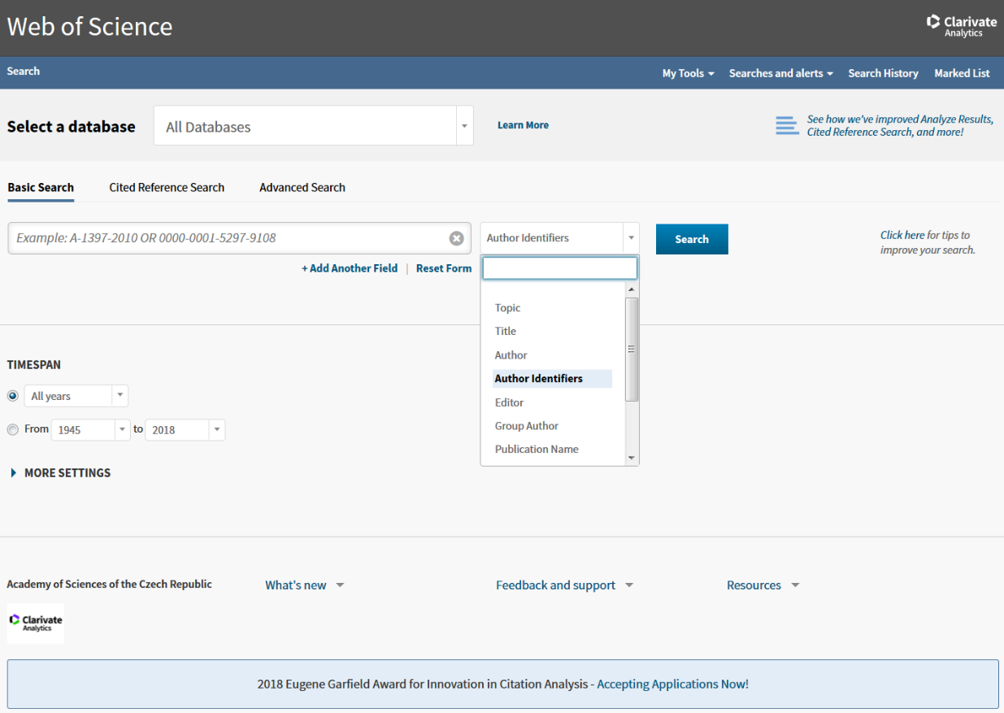

- Zobrazí se všechny publikace daného autora s tímto ResearcherID
- Zvolíme „Create Citation Report“
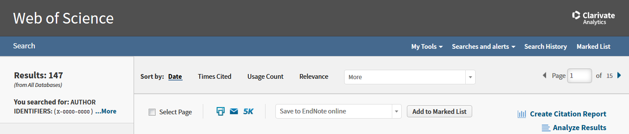

Výsledný „Citation Report“ má podobu
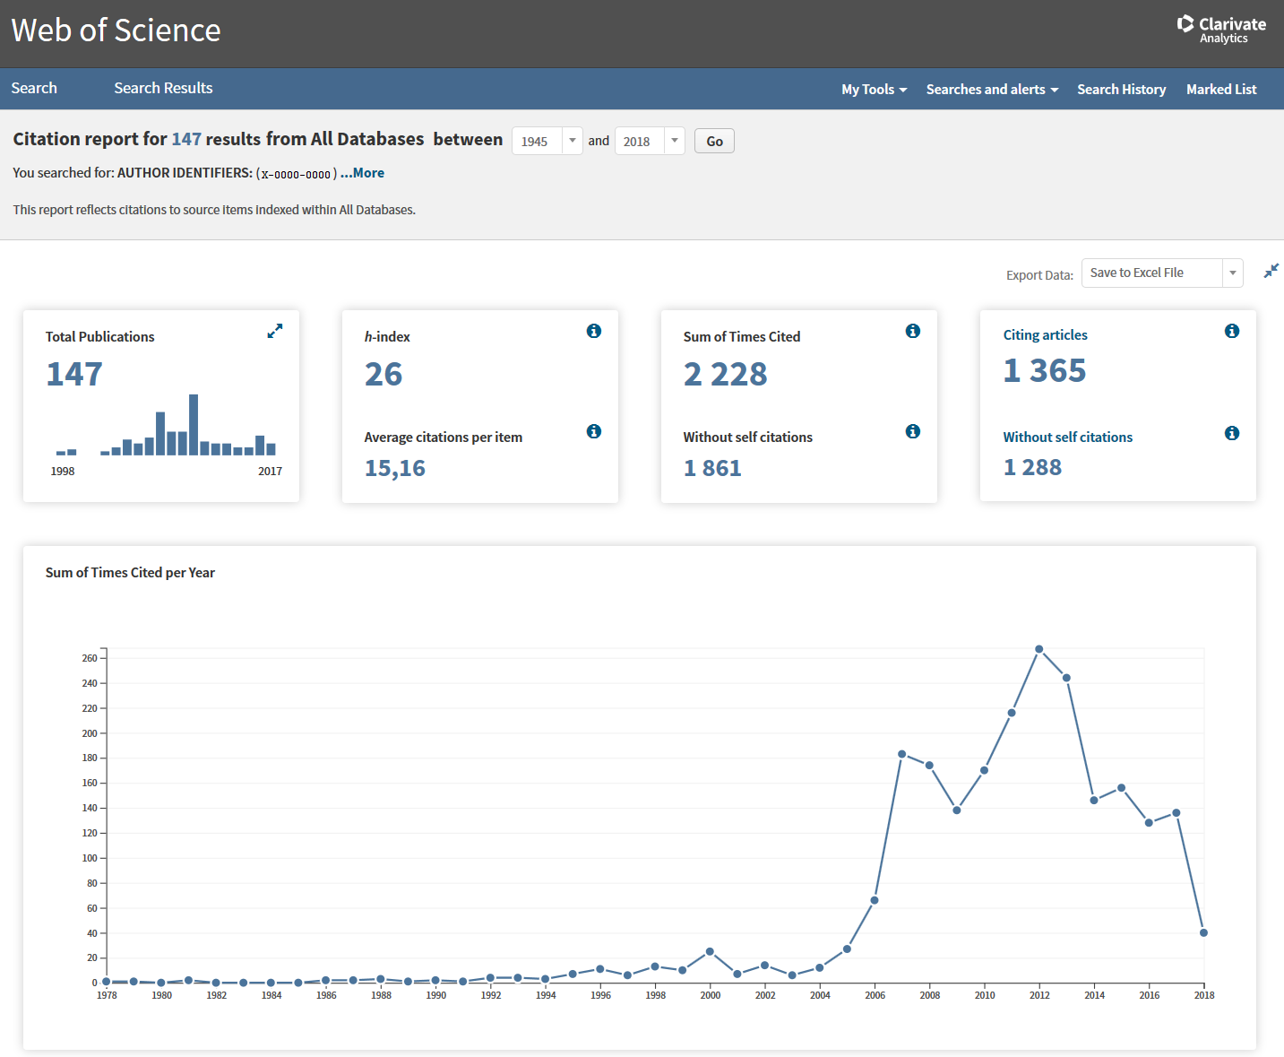

Ukazatel „Without self citation“ je počet citací autora bez autocitací.

2) Autor nemá ResearcherID
- ukazatel pro prohledávání zvolí „Author“
- do vyhledávacího pole vepíše své příjmení a zkratku křestního jména bez diakritiky (viz obr.)
- zvolí „Search“

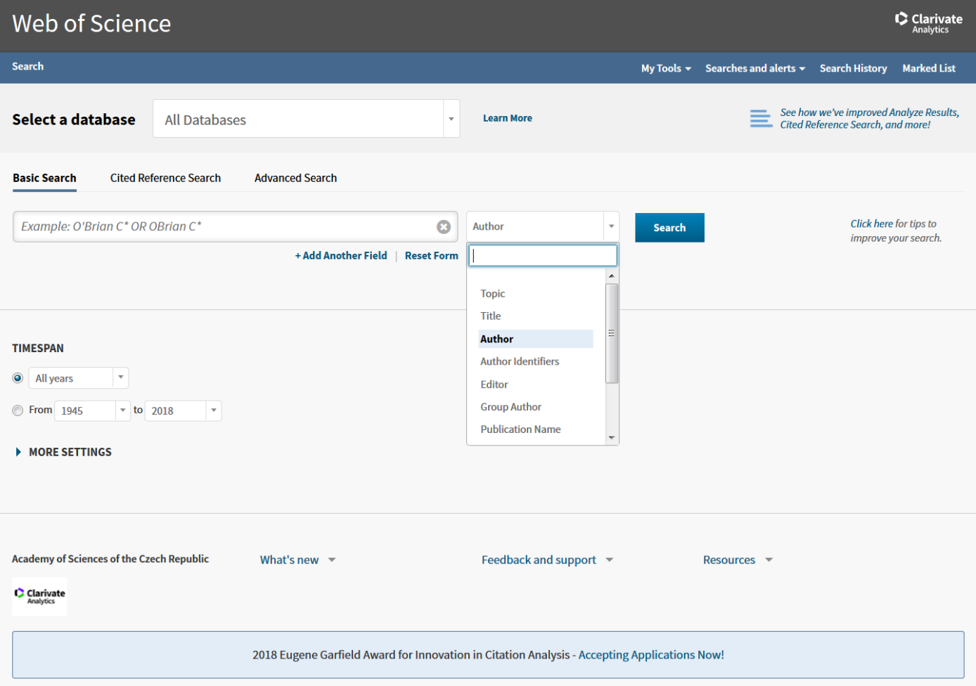

Z vyhledaných záznamů je nutné vybrat jen ty, které patří danému autorovi, označit je a průběžně dávat „Add to Marked List“.
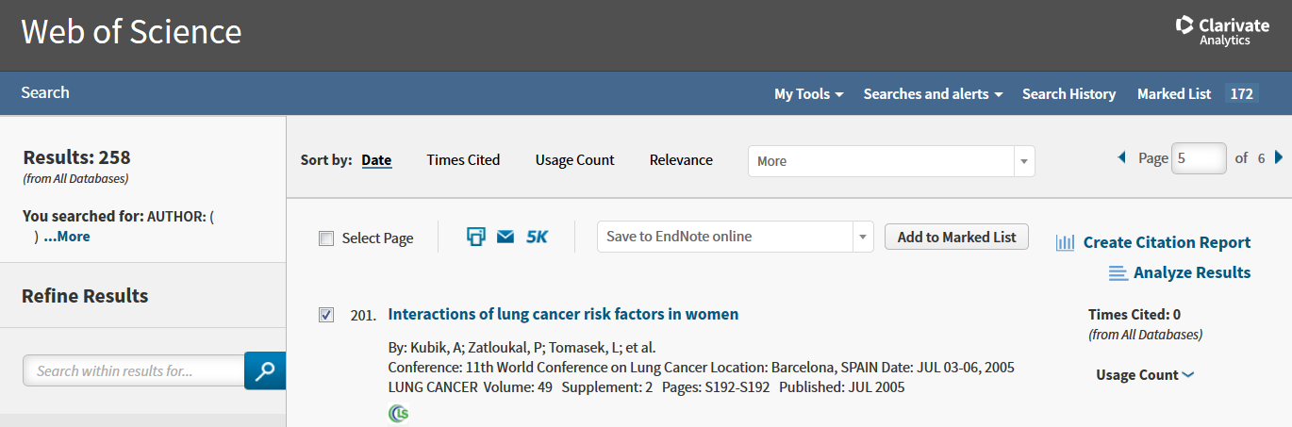

Máme vybrané všechny záznamy určitého autora a zvolíme „Marked List“
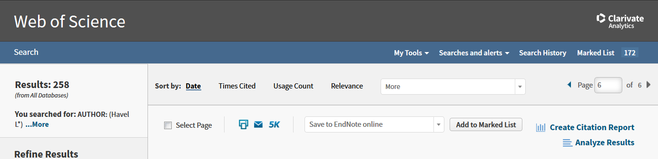

Zobrazí se nám JEN práce tohoto autora. Na platformě Web of Science běží více databází. Souhrn nám ukazuje, ve kterých z nich se nalezly články daného autora. Lze potom zvolit, zda citační analýzu uděláme ze všech zdrojů na WoS nebo jen např. z Web of Science Core Collection.
Pokud ji chceme udělat ze všech zdrojů na platformě WoS dáme „Create Citation Report“.
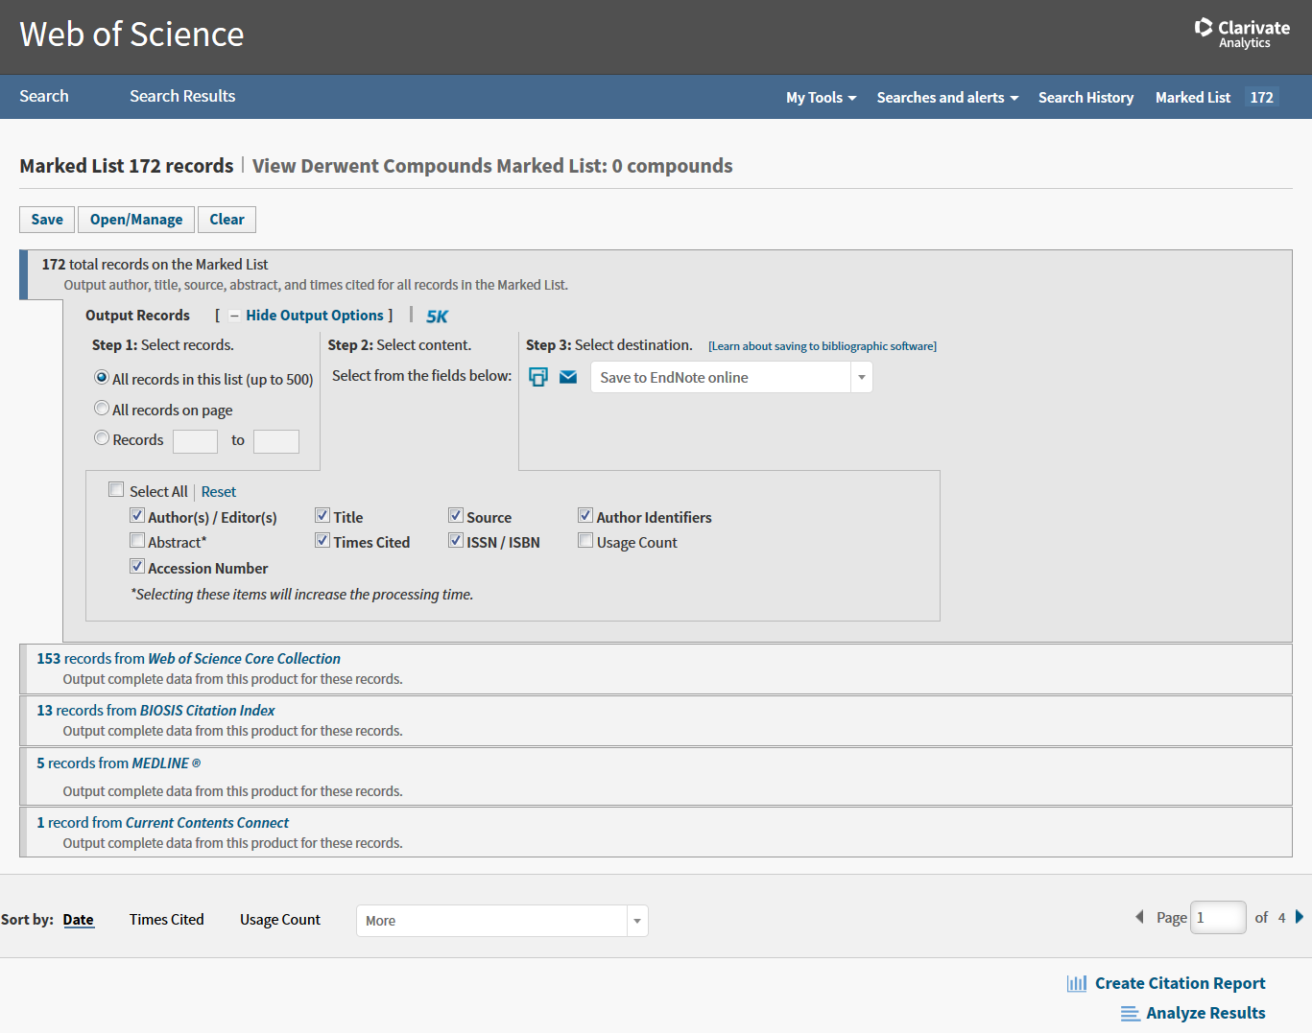

Zobrazí se nám výsledek.
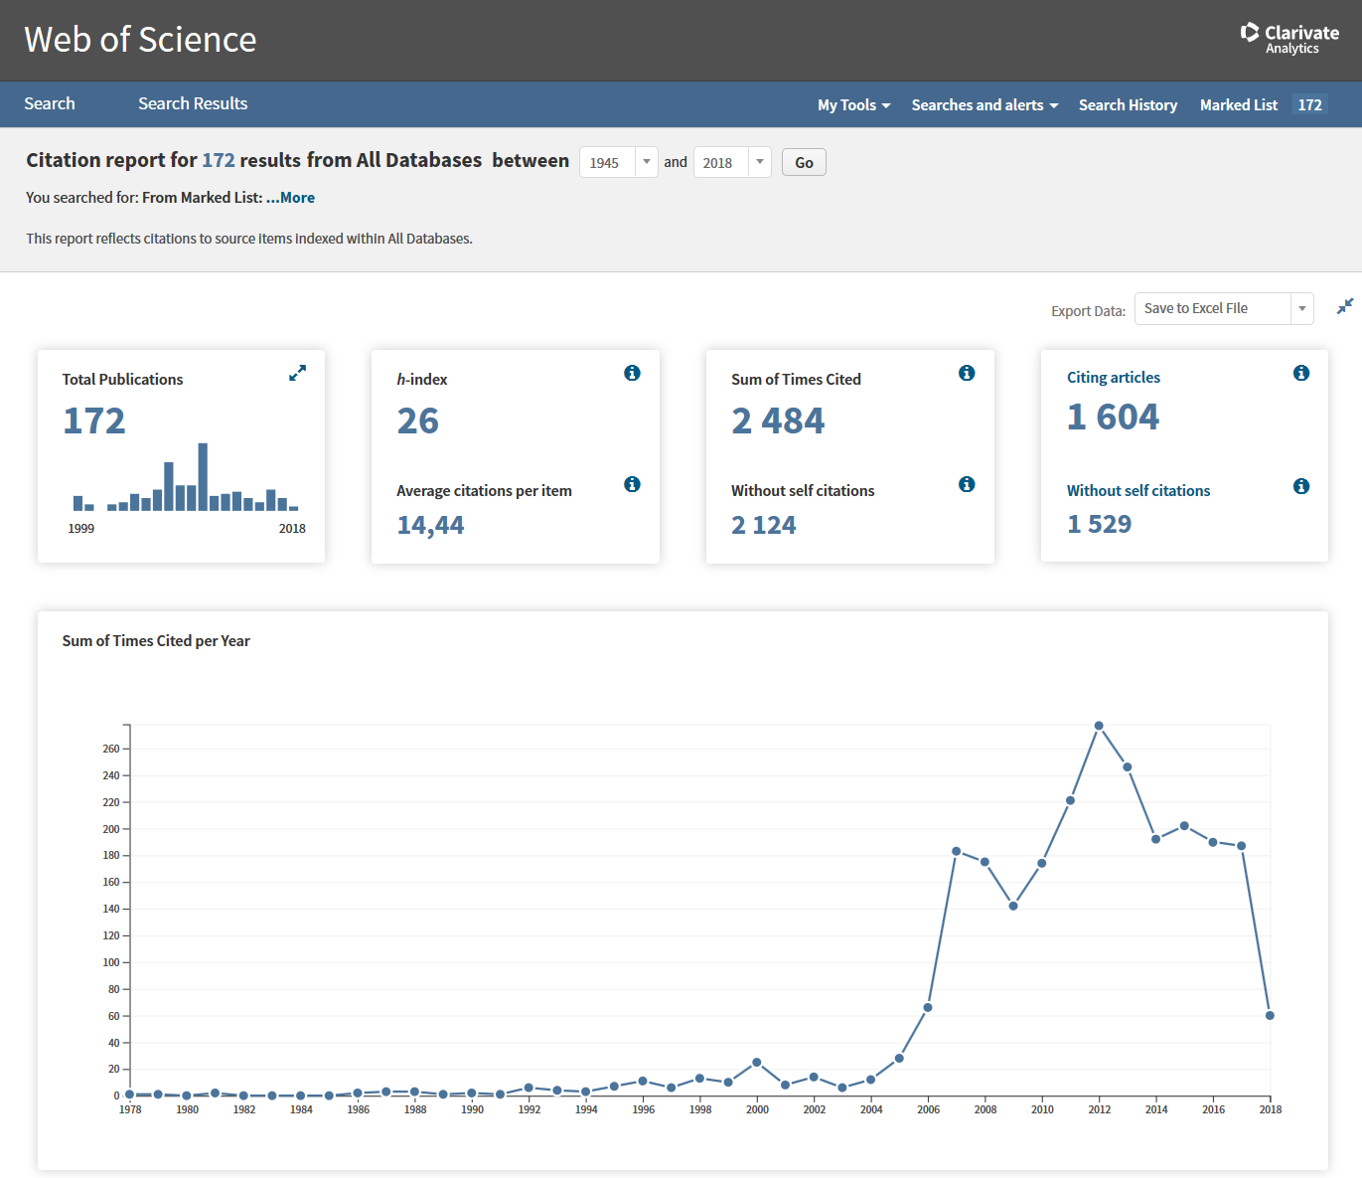

Pokud chceme udělat citaci JEN z databáze Web of Science Core Collection, zobrazíme si jen tyto záznamy a dáme „Create Citation Report“.

